Bujanovský

občasník

3/2015

Bujanovský občasník číslo: 3/2015 ze dne : 14.7.2015
Evidenční číslo: MK ČR E 21010
Vydala Obec Bujanov, Bujanov 26, 382 41 Kaplice, IČO 245 810, počtem 200 ks, zdarma

Informace z jednání zastupitelstva obce
7. zasedání zastupitelstva obce se uskutečnilo 14.5.2015. Přítomno bylo 8 zastupitelů. Provedením zápisu byla pověřena paní Petra Detourová. Ověřovateli zápisu byli určení pan Jiří Polák a pan Vilibald Vrážek. Na jednání přijali zastupitelé obce následující usnesení:
Usnesení č. 92/2015: ZO schvaluje program schůze dle zveřejnění na úřední desce obce doplněný o body:
„Smlouva s firmou ASEKOL a.s.“,
„Dohoda o členském příspěvku Hrady na Malši“
„Sběrný dvůr – stavba opěrné zdi“

Usnesení č. 93/2015: ZO souhlasí s účastí zastupitele Jiřího Poláka na jednání s firmou SLR CZECHIA Zdíky dne 15.5.2015 ohledně existence nepovolené stavby.

Usnesení č. 94/2015: ZO bere informaci o kontrole plnění usnesení na vědomí

Usnesení č. 95/2015: ZO schvaluje rozpočtové opatření č. 3/2015

Usnesení č. 96/2015: Zastupitelstvo obce Bujanov schvaluje převod částky 500 000,- Kč z běžného účtu obce Bujanov, č.účtu 5428241/0100 vedeného u Komerční banky a.s., pobočka Kaplice na Profi spořící účet Bonus č. účtu 107-241170297/0100, vedeného u Komerční banky a.s., pobočka Kaplice.
Zajistí starosta do 20.5.2015

Usnesení č. 97/2015: ZO schvaluje podepsání smlouvy o zřízení věcného břemene č. CB-014330026398/001 (dále jen „Smlouva“) mezi obcí Bujanov a firmou E.ON Distribuce, a.s. na stavbu „Ješkov K/62/2, úprava pilíře NN“.

Usnesení č. 98/2015: ZO schvaluje podepsání smlouvy č. :1030024297/001 o smlouvě budoucí o zřízení věcného břemene mezi obcí Bujanov a firmou E.ON Distribuce, a.s. na stavbu „Suchdol K/2335, Hudečková, chata – NN“.

Usnesení č. 99/2015: ZO schvaluje podepsání smlouvy č. :1030024297/001 o smlouvě budoucí o zřízení věcného břemene mezi obcí Bujanov a firmou E.ON Distribuce, a.s. na stavbu „Bujanov K/262/8, Sedláček RD – NN“.

Usnesení č. 100/2015: ZO schvaluje směnu části pozemku p.č.2139 ostatní plocha v k.ú. Suchdol u Bujanova o výměře 119 m² (dle geometrického plánu č. 303-9/2014 ze dne 14.7.2014 v majetku obce Bujanov za pozemek p.č. st. 264 zastavená plocha a nádvoří v k.ú. Suchdol u Bujanova o výměře 244 m² .

Usnesení č. 101/2015: ZO pověřuje starostu jednáním s právníkem panem Dr. Novotným o vyhotovení smlouvy o budoucí smlouvě o bezplatném převodu jedné zasíťované stav. parcely o výměře do 1 000 m² v lokalitě A2 Bujanov – jih z majetku obce do společného vlastnictví Josefa a Petra Fojtlových, bytem náměstí J.V.Kamarýta 70, 382 32 Velešín. Po vypracování bude smlouva předložena na nejbližší schůzi zastupitelstvu k odsouhlasení.
Usnesení č. 102/2015: ZO schvaluje pořízení úvěru od KB ve výši 2 000 000,- Kč s dobou splácení 48 měsíců s fixní úrokovou sazbou na realizaci akce ČOV Skoronice. Zajistí starosta.

Usnesení č. 103/2015: ZO schvaluje navýšení příspěvku pro ZŠ Rožmitál na Šumavě za kalendářní rok 2015, a to o 35 000,-Kč.

Usnesení č. 104/2015: ZO schvaluje pořízení zastavovací studie pro oblast E1 Územního plánu Bujanov

Usnesení č. 105/2015: ZO schvaluje pořízení Územní studie pro lokalitu E1 Územního plánu Bujanov u Odboru územního plánování Městského úřadu Kaplice.

Usnesení č. 106/2015: ZO schvaluje jako zhotovitele Územní studie pro lokalitu E1 Územního plánu Bujanov SP STUDIO, s.r.o., Budějovická 58, 381 01 Český Krumlov

Usnesení č. 107/2015: ZO vyhovuje žádosti paní Dominiky Mladé, bytem Bujanov 4, 382 41 Kaplice, a souhlasí s tím, aby provozovala hospodskou činnost na zahradě ZŠ v rámci Koláčových slavností 2015.

Usnesení č. 108/2015: ZO stanovuje výplatu odměny za výkon funkce nečlenům zastupitelstva v komisi či ve výboru ve výši 400,- Kč za jeden kalendářní měsíc (dle usnesení č. 14/2014). Tato odměna bude vyplacena formou sepsáním Dohody o provedení práce. Další ujednání o podmínkách pro výplatu odměny se řídí usnesením č.14/2014.

Usnesení č. 109/2015: ZO bere na vědomí podepsání „Smlouvy č. /01/ZOZ/2014/V/1 o zajištění zpětného odběru elektrozařízení mezi obcí Bujanov a firmou ASEKOL a.s., Československého exilu 2062/8, 143 00 Praha 4

Usnesení č. 110/2015: ZO bere na vědomí podepsání „Smlouvy č. /KK/2014 o výpůjčce a používání klecových kontejnerů pro skladování elektrozařízení mezi obcí Bujanov a firmou ASEKOL a.s., Československého exilu 2062/8, 143 00 Praha 4

Usnesení č. 111/2015: ZO bere na vědomí podepsání dohody o poskytnutí členského příspěvku sdružení Hrady na Malši ve výši 50 000,-Kč.

Usnesení č. 112/2015: ZO schvaluje provedení stavby opěrné zdi okolo stávající plechové haly sběrného dvora Bujanov. Stavbu provede firma ERTL silniční a stavební práce, Samota 962, 382 41 Kaplice za celkovou cenu 44 999,- Kč včetně DPH. Částka bude hrazena z rozpočtu obce Bujanov na rok 2015.

8. zasedání zastupitelstva obce se uskutečnilo 11.6.2015. Přítomno bylo 7 zastupitelů. Provedením zápisu byla pověřena paní Petra Detourová. Ověřovateli zápisu byli určení pan Martin Staněk a pan Jiří Tomeš. Na jednání přijali zastupitelé obce následující usnesení:

Usnesení č. 113/2015: ZO schvaluje program schůze dle zveřejnění na úřední desce obce doplněný o body:
„Dodatek k nájemní smlouvě se SPÚ.“,
„Dětské hřiště Bujanov“
„Revokace usnesení č.85/2015“
„Prodej pozemků v chatové oblasti U Kováře – Ješkov“.

Usnesení č. 114/2015: ZO bere informaci o kontrole plnění usnesení na vědomí

Usnesení č. 115/2015: ZO schvaluje záměr na směnu části pozemku p.č. 189/12 ostatní plocha s předem určeným zájemcem. Náklady spojené se směnou budou hrazeny takto: MS Malše Skoronice uhradí náklady na vyhotovení geometrického plánu, obec Bujanov zajistí podání návrhu na vklad do katastru nemovitostí. Zajistí starosta do 20.6.20156.

Usnesení č. 116/2015: ZO schvaluje účetní závěrku Obce Bujanov za rok 2014 a rozhodlo o převedení výsledku hospodaření na nerozdělený zisk minulých let.

Usnesení č. 117/2015: ZO Bujanov schvaluje celoroční hospodaření obce Bujanov za rok 2014 bez výhrad.

Usnesení č. 118/2015: ZO bere na vědomí zadání „Územní studie Bujanov – zastavitelná plocha E1“.

Usnesení č. 119/2015: ZO pověřuje starostu podepsáním smlouvy o dílo č. SP 2015/35 na zhotovení předprojektové a projektové přípravy „Územní studie Bujanov – zastavitelná plocha Bujanov E1 mezi obcí Bujanov a SP Studio s.r.o., architektonická kancelář, Ćeskobudějovická 58, Český Krumlov, za celkovou cenu 40 000,- Kč bez sazby DPH v době zdanitelného plnění. Zajistí starosta do 20.6.2015.

Usnesení č. 120/2015: ZO ukládá finančnímu výboru předložit na příští schůzi zastupitelstva návrh na financování Územní studie Bujanov – zastavitelná plocha E1.

Usnesení č. 121/2015: ZO v současné době neuvažuje o podpoře kastrace volně žijících koček v katastru obce Bujanov.

Usnesení č. 122/2015: ZO schvaluje zaslání dopisu firmě SLR CZECHIA Zdíky s tímto textem:
„V případě kácení stromů i v případě nepovolených staveb došlo ze strany SLR Czechia s.r.o. k porušení platných zákonných ustanovení. Zastupitelstvo obce Bujanov v prvé řadě hájí zájmy obce Bujanov a jejích občanů. Údajné osobní spory mezi firmou SLR Czechia s.r.o. a p. Jiřím Polákem se zastupitelstva obce Bujanov netýkají a nepřísluší nám je jakkoli hodnotit či komentovat“.

Usnesení č. 123/2015: ZO pověřuje starostu obce podepsáním dodatku ke smlouvě č.31N12/33 mezi obcí Bujanov a SPÚ, Husinecká 1024/11a, Praha 13. Zajistí starosta do 18.6.2015.

Usnesení č. 124/2015: ZO pověřuje starostu podepsáním smlouvy o dílo č. Š002/2015/01-12 mezi obcí Bujanov a firmou TEWIKO systems, s.r.o., se sídlem Dr. Milady Horákové 185/66, 460 07 Liberec na akci „Novostavba dětského hřiště v obci Bujanov“ za celkovou cenu 340 900,- Kč včetně DPH.

Usnesení č. 125/2015: ZO zrušuje usnesení 85/2015.

Usnesení č. 126/2015: ZO schvaluje směnu částí pozemků p.č. 2160/33 ostatní plocha o výměře 45 m² , pozemku p.č. 452/3 ostatní plocha o výměře 361 m² a pozemku p.č.2160/25 ostatní plocha o výměře 84 m², všechny tři v majetku obce Bujanov (celková výměra je 490 m²), za části pozemků p.č. 446/1 zahrada, pozemku p.č. 448/1 zahrada a pozemku p.č. 2160/13 ostatní plocha (celková výměra je 489 m²). Směna proběhne bez finančního vyrovnání. Důvodem této směny pozemků je snaha obce získat do vlastnictví pozemky, na kterých existuje stavba – místní komunikace vedená v pasportu komunikací obce Bujanov (poz. 2160/33) a dále zde vede kabelové vedení veřejného osvětlení v majetku obce (poz. 446/1 a 448/1). Všechny výše uvedené pozemky jsou v k.ú Suchdol u Bujanova.

Usnesení č. 127/2015: Náklady spojené s prodejem částí pozemků p.č. 1318/3 ostatní plocha a částí pozemků p.č. 29/1 TTP oba v k.ú. Zdíky, dle geometrického plánu č 199-20/2013, budou hrazeny takto: obec Bujanov uhradí polovinu nákladů na pořízení geometrického plánu pro prodej těchto částí pozemků a žadatelé uhradí náklady na vypracování kupních smluv a také poplatek za podání žádosti na vklad do katastru nemovitostí.

Usnesení č. 128/2015: ZO schvaluje prodej části pozemku p.č 1319/3 díl „a“ ostatní plocha v k.ú. Zdíky o výměře 110 m² a části pozemku p.č. 29/1 díl „b“ TTP v k.ú. Zdíky o výměře 33 m², pozemky oddělené dle geometrického plánu č. 199-20/2013 za cenu 90,- Kč za 1 m² prodávané plochy, tedy za celkovou cenu 12 870 -,Kč

Usnesení č. 129/2015: ZO schvaluje prodej části pozemku p.č 1319/3 díl „c“ ostatní plocha v k.ú. Zdíky o výměře 131 m² a části pozemku p.č. 29/1 díl „d“ TTP v k.ú. Zdíky o výměře 42 m², pozemky oddělené dle geometrického plánu č. 199-20/2013 za cenu 90,- Kč za 1 m² prodávané plochy, tedy za celkovou cenu 15 570 -,Kč

Usnesení č. 130/2015: ZO schvaluje prodej části pozemku p.č 1319/3 díl „e“ ostatní plocha v k.ú. Zdíky o výměře 222 m² , pozemek oddělený dle geometrického plánu č. 199-20/2013 za cenu 90,- Kč za 1 m² prodávané plochy, tedy za celkovou cenu 19 980 -,Kč

Usnesení č. 131/2015: ZO schvaluje prodej části pozemku p.č 1319/3 díl „g“ ostatní plocha v k.ú. Zdíky o výměře 189 m² a části pozemku p.č.29/1 „h“, díl TTP v k.ú. Zdíky o výměře 19 m², pozemky oddělené dle geometrického plánu č. 199-20/2013 za cenu 90,- Kč za 1 m² prodávané plochy, tedy za celkovou cenu 18 720, -,Kč

Usnesení č. 132/2015: ZO schvaluje prodej části pozemku p.č 1319/3 díl „i“ ostatní plocha v k.ú. Zdíky o výměře 64 m² a části pozemku p.č.29/1 TTP díl „j“ TTP v k.ú. Zdíky o výměře 15 m² oddělené dle geometrického plánu č. 199-20/2013 za cenu 90,- Kč za 1 m² prodávané plochy, tedy za celkovou cenu 7 110, -,Kč

Územní studie Bujanov
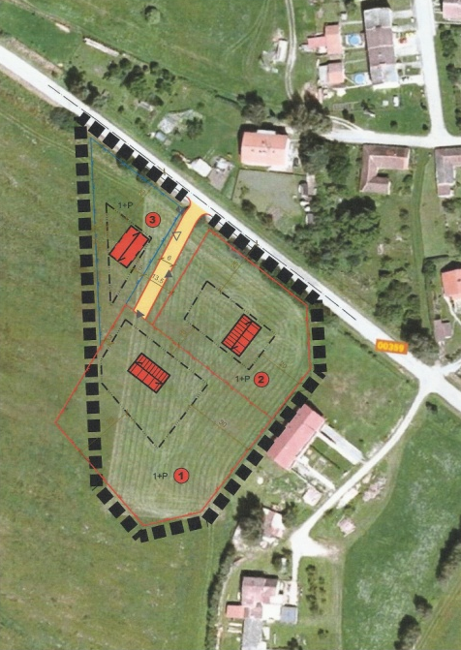
V těchto dnech je na úředních deskách Obce Bujanov a Městského úřadu Kaplice zveřejněno do 15.7. 2015 oznámení o pořízení Územní studie Bujanov na pozemcích v zastavitelné ploše vymezené Územním plánem Bujanov pod označením Bujanov E 1. Navržená výstavba je rozdělena do dvou etap, kdy I. etapa zahrnuje výstavbu dvou samostatných rodinných domků na části pozemku p.č. 262/8 a II. etapa výstavbu jednoho samostatného rodinného domu na části pozemku p.č. 262/7 k.ú. Suchdol u Bujanova. Přístup na pozemky je řešen již povolených sjezdem ze silnice 3. třídy č. III/00359. V řešeném území se nenacházejí inženýrské sítě, jsou však v dosahu v zastavěném území sídla Bujanov.
Objednatelem územní studie je Obec Bujanov. Pořizovatelem Městský úřad Kaplice, odbor ŽP a ÚP. Zhotovitelem je SP Studio s.r.o., Český Krumlov.
Nová připravovaná územní studie Bujanov E1 s již schválenou studií Bujanov A2 na ploše 1,95 ha umožňuje v Bujanově výstavbu 17 samostatných rodinných domů.

Manipulační sklad v Bujanově

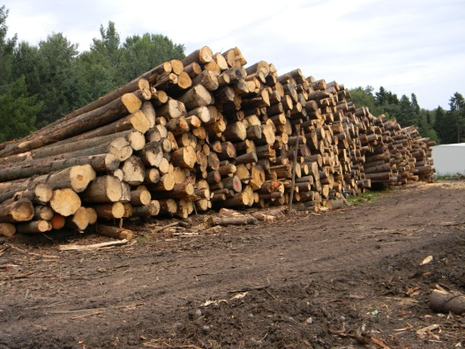
Od měsíce května provozuje v Bujanově 1. písecká lesní a dřevařská společnost manipulační sklad dřeva. Užívaný pozemek má pronajatý od společnosti Kučera – zemědělská s.r.o., Dolní Dvořiště.
Na manipulační sklad lesní společnost naváží dřevo z kalamitních těžeb většinou vytěžené v oblasti Malont, Benešova nad Černou, Pohoří a části Novohradských hor. Na skladě se manipuluje na jednotlivé výřezy a odváží se různým odběratelům povětšinou v Rakousku či Německu. Z části dřevní hmoty se vyrábí štěpka na topení. Předpokládá se, že v Bujanově s ohledem na kapacitu skladu se zpracuje minimálně 10 – 15 000 m³. V současné době se denní zásoba pohybuje ve výši 3,5 až 4 tisíce m³. Písecká lesní společnost se v maximální míře snaží omezit negativní dopady provozu skladu na běžný život obyvatel. Část dřevní hmoty se skladuje a bude se manipulovat na skládkách mimo Bujanov. Smluvní dopravci mají pro průjezd kamionů určenou trasu přes Přibyslav. Pokud tedy nějaký kamion projíždí přes Bujanov, jedná se o auta jiných dopravců. Na skladě je rovněž kvůli hlučnosti stanovena v pracovních dnech pracovní doba a to od 7,00 hodin do 19,00 hodin.

Dětské hřiště
K potěše našich dětí byla v prvních prázdninových dnech v Bujanově dokončena novostavba veřejného dětského hřiště. Zastupitelé obce realizaci stavby svěřili firmě TEWIKO systems, s.r.o. z Liberce, která na pozemku p.č. 429 u vjezdu do obce zabudovala několik hracích prvků. Dětské hřiště splňuje potřebné bezpečnostní předpisy a hrací prvky jsou certifikované. Náklady na pořízení hřiště byly 340 900,- Kč. Část nákladů ve výši 170 000,- Kč byla uhrazena z finanční dotace, kterou obec získala z grantu Jihočeského kraje z Programu obnovy venkova. K tomu, aby hřiště sloužilo k zábavě a odpočinku dětem určené věkové kategorie je nezbytně nutné, aby se případní další návštěvníci řídili provozním řádem.
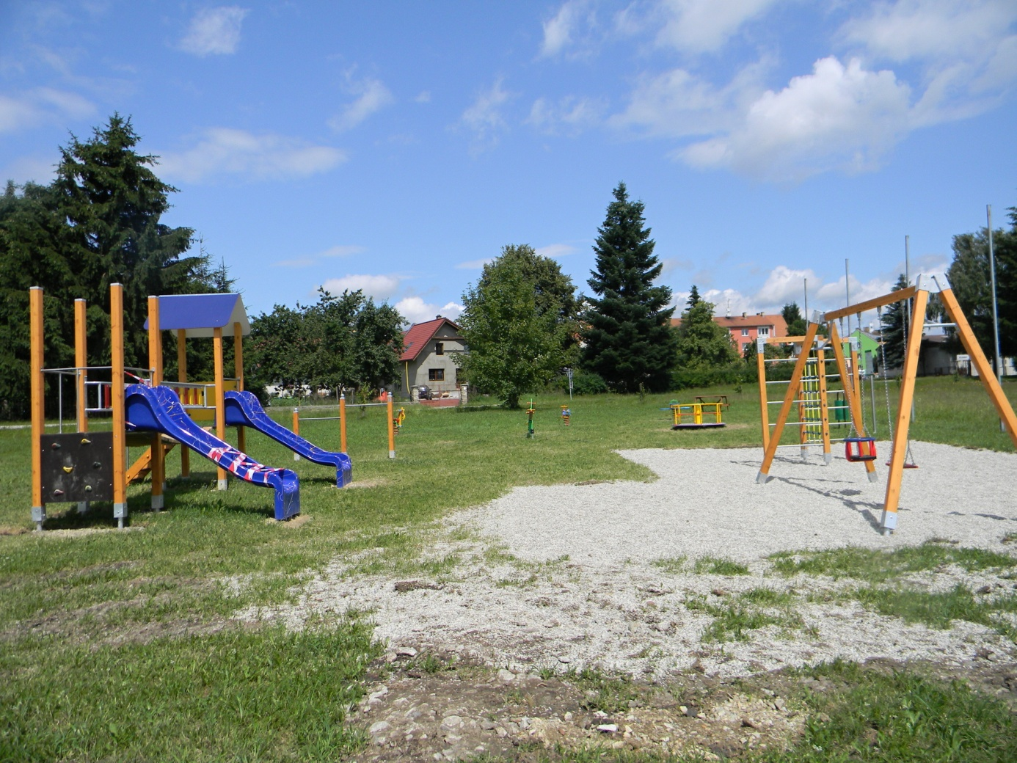
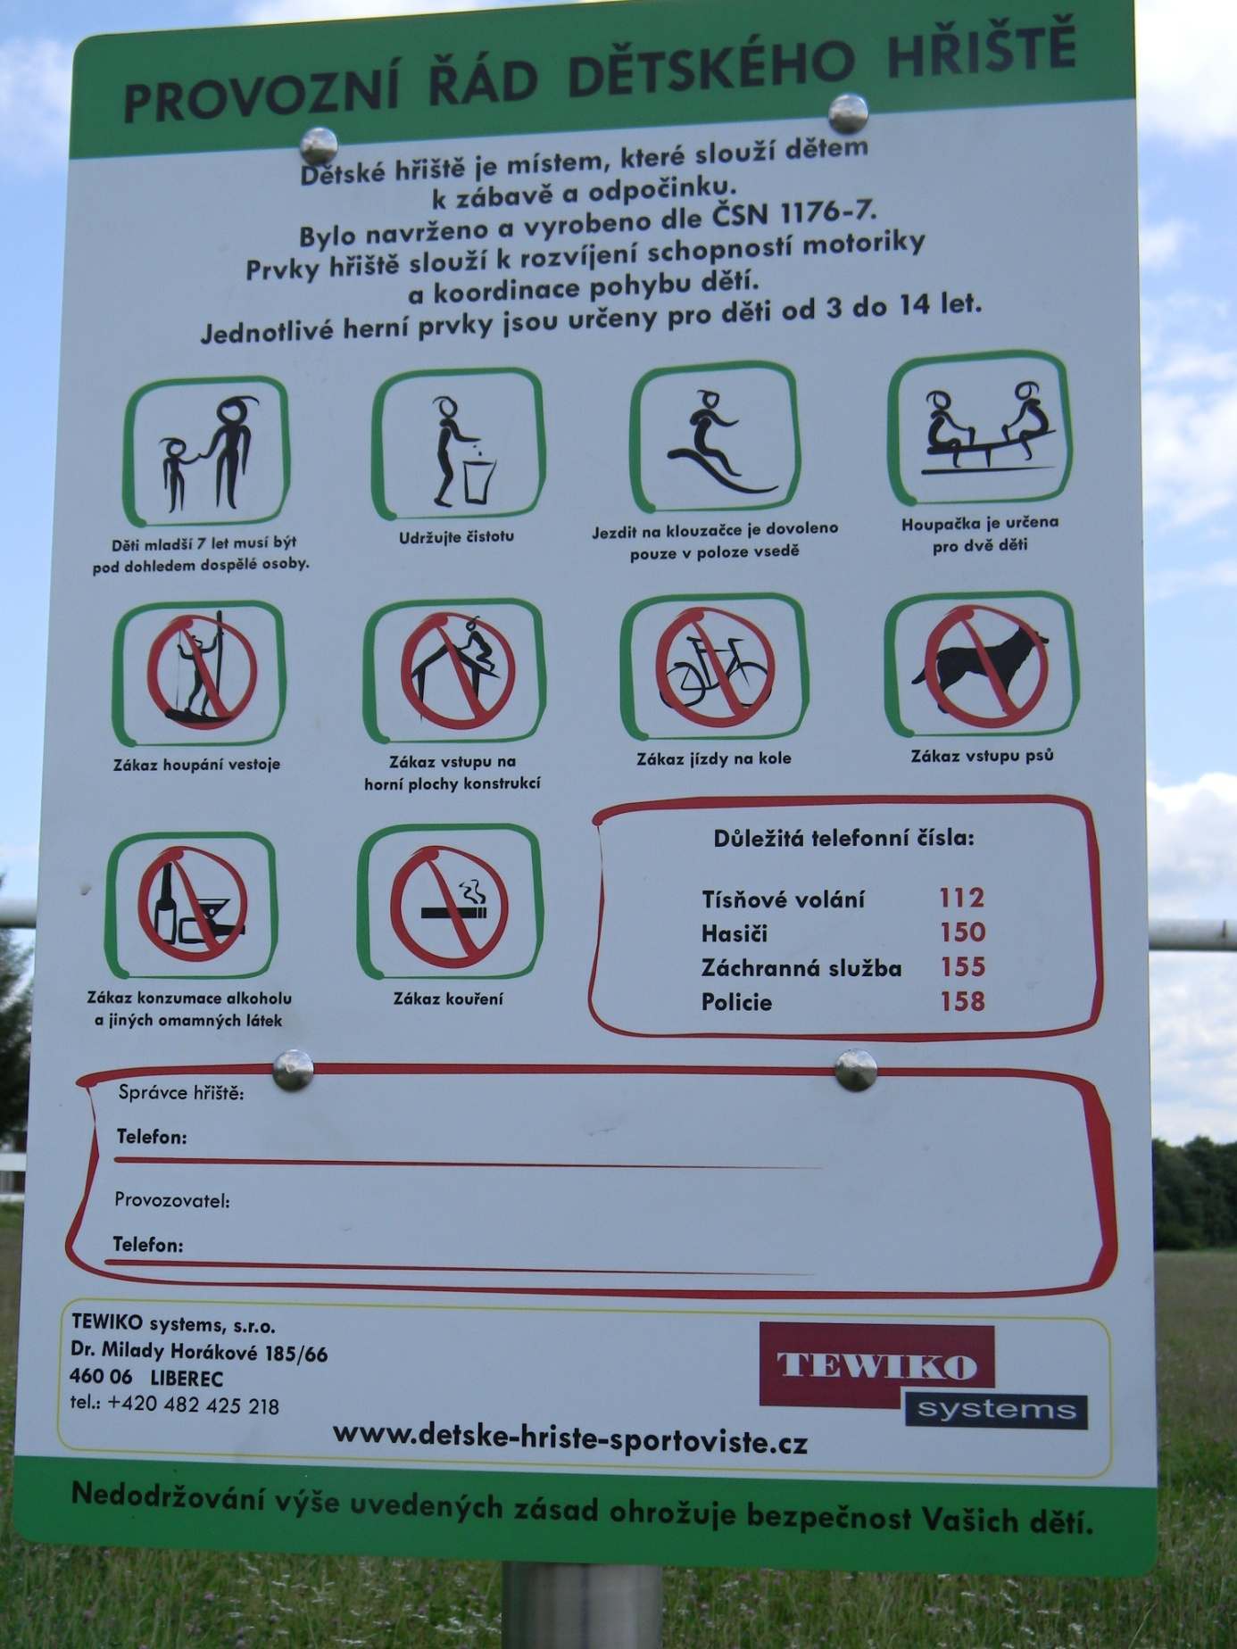

Od posledního vydání občasníku se uskutečnila řada kulturních a společenských akcí o kterých přínášíme několik informací. Na jejich přípravě a konání se podílel obecní úřad, kulturní komise a dobrovolnou prací celá řada občanů.
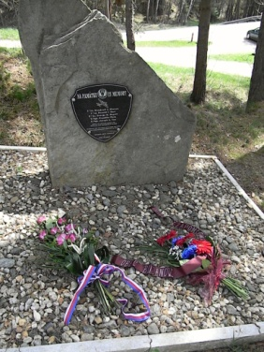
Pietní akt Zdíky
V sobotu 25. dubna 2015 připravil Obecní úřad v Bujanově ve spolupráci se členy klubu Veteran Army Vehicles z Českých Budějovic vzpomínkový akt u památníku amerických letců ve Zdíkách. Účastníci akce si připomenuli tragickou událost z roku 1944. Zástupci obce a klubu veteránů u památníku položili kytici květin k uctění památky zastřelených amerických letců. Kolona dobových automobilů tentokrát nezavítala do Bujanova ale pokračovala se zastávkou u pamětní desky jednoho z letců na Svatém Kameni do Malont, kde se konalo společenské odpoledne.

Filipojakubská noc
V podvečer 30. dubna se začali na pozvání kulturní komise scházet občané obce na místním hřišti. Stavěla se zde májka, kterou mužská část přítomných zvládla tradičním způsobem vztyčit během několika minut. Vatru připravili předem zaměstnanci obce. Jak uvedl starosta obce pan Detour věnovali její přípravě dva a půl dne. V 19,00 hodin se brala obcí průvodem formace čarodejnic s hojným zastoupením čarodějného dorostu. Po zapálení vatry jednu kolegyni nechaly uhořet.
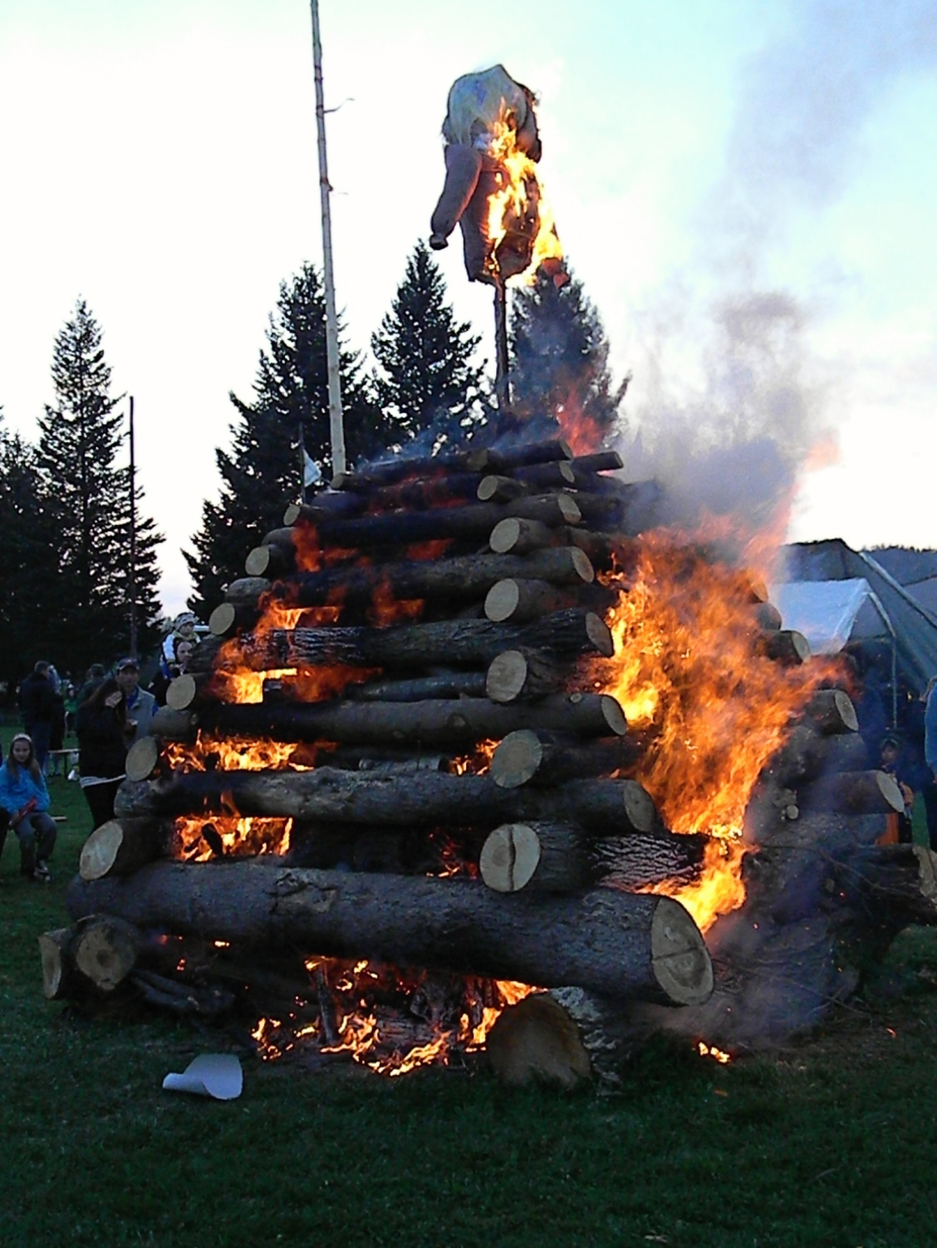
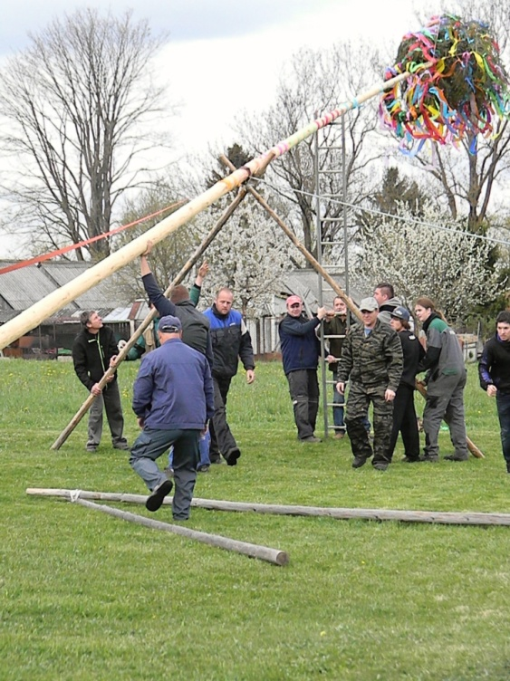

Jmenovaná komise vyhodnotila nejlepší čarodějnice. Soutěžilo se v hodu polenem do dálky. Nechybělo ani opékání buřtů. Občerstvení zajistil na místě hostinec U koněspřežky. K pobavení zahrála hudební skupina Rockeři a skupina Kamarádi. Dřeva na pálení jakož i občerstvení bylo připraveno v dostatečné zásobě a tak si někteří Filipojakubskou noc užívali až do ranního kuropění.
Jedná se o starý a stále živý lidový zvyk jehož kořeny sahají do období keltů. Začínala světlá část roku, kdy se na zemi ujala vlády žena, symbol lásky a žití, jejíž vláda skončila na podzim minulého roku. Skončila temná část roku kdy bůh temnot zahajuje svou cestu do podzemí.
Ohněm, který se původně zapaloval na vyvýšených místech, aby byl viděn do dalších vesnic, je vítán příchod jara. Na některých místech se staví májky.
Filipskojakubská noc byla považována za magickou. Lidé dříve věřili, že tuto noc se na vršky kopců slétávají čarodějnice na tajemné sabaty, aby zde čarovaly.

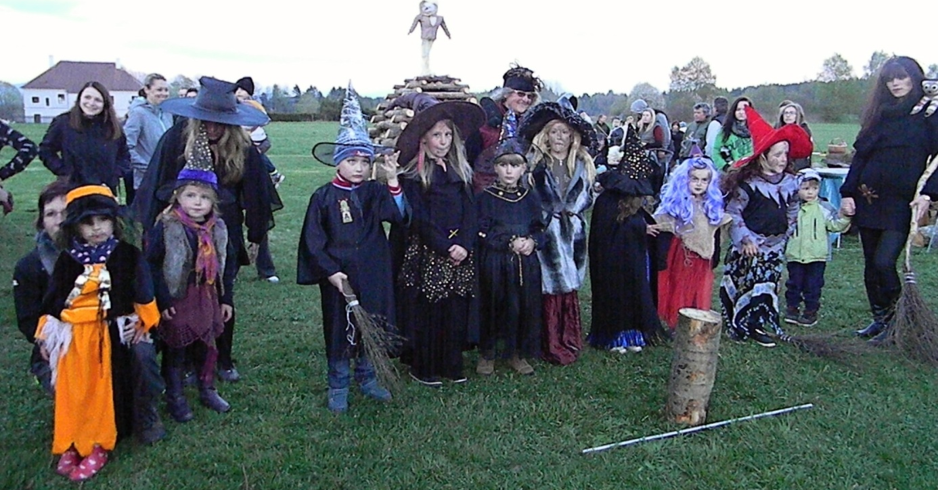

Proto se zapalovaly ohně na kterých se pálila smolná košťata, která se vyhazovala do výšky. Popel z ohňů měl zajistit dobrou úrodu. Dobytek, který prošel popelem měl být zdravý a plodný. Stejně tak i lidé, kteří přes oheň skočili. Lidé také věřili v otevírání jeskyní a podzemních slují s ukrytými poklady.
Filipskojakubská noc má více názvů. Nejčastěji jí známe jako den, kdy se pálí čarodějnice. Jinde jí nazývají Walpuržina noc, nebo Beltine. Slaví se vždy z noci 30. dubna na 1. května.

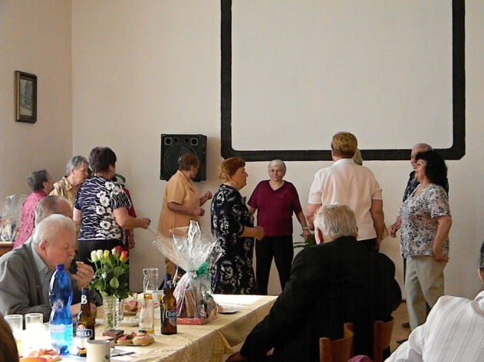
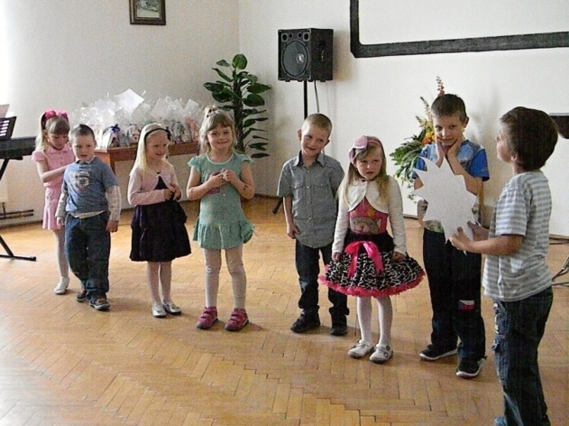
Setkání seniorů

Na tradiční setkání pozval obecní úřad a kulturní výbor seniory z obce ve čtvrtek 7. května 2015. V zasedací místnosti obecního úřadu se jich sešlo více jak čtyřicet. Při společné a družné zábavě, kdy si ještě stačili popovídat o svých denních starostech a neduzích, které je trápí, strávili celé odpoledne a večer. Setkání zpestřily svým vystoupením děti z mateřské a základní školy, které také seniorům věnovaly vlastnoručně vyrobené dárky. Starosta obce pan Detour při setkání poblahopřál všem přítomným občanům, kteří v tomto roce již oslavili, nebo teprve oslaví svoje významné životní jubileum. K poslechu a hojně i k tanci hrála mezi seniory stále populární kapela Zelené melodie.

Dětský den 30.5.2015
Odpoledne plné zábavy a různých soutěží si užívaly děti při dětském dni v sobotu 30. května. Pohádkové bytosti Pat a Mat, Králici z klobouku, Krteček, Krakonoš, Rákosníček, Mach a Šebestová, víla Amálka, Křemílek a Vochomůrka, včelka Mája, Šmoulové prověřovaly jejich dovednosti a znalosti na několika stanovištích na zahradě školy. Při soutěžích dětem odpoledne rychle uběhlo a když se pak sešly na hřišti, kde bylo provedeno vyhodnocení přišlo všem vhod připravené občerstvení. Na hřišti ještě děti využily nabídku rožmitálských hasičů, kteří je povozili v požárnickém autě.

Traktoriáda

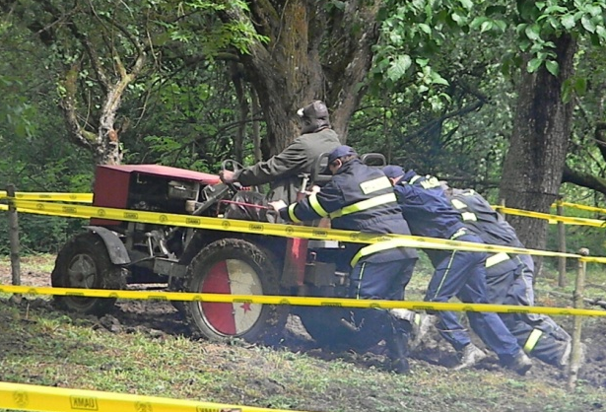
Velký zájem závodníků i diváků vyvolalo konání druhého ročníku „Bujanovské traktoriády“, která se konala 20. června. Na startu závodu se sešlo celkem 37 jezdců se svými stroji domácí a tovární výroby rozdělených do čtyř závodních kategorií. Po spanilé jízdě Bujanovem se závodníci postupně vydávali soutěžit na dobře připravenou trať, kterou ještě doladil předchozí déšť. Rozmoklá, bahnitá trať dala některým závodníkům pořádně zabrat, což dokumentují dosažené časy a někdy potřeba zapojení dodatečných pohonných jednotek. Každý ze závodníků absolvoval závodní trať 2x. Pro diváky a závodníky bylo po celý den
zajištěno dostatečné občerstvení. Večer u táboráku proběhla volná zábava, kdy k poslechu a tanci hrála skupina Hastroš z Kaplice. Sponzorem akce byla Hyundai-Fischer CZ Č.Budějovice, Autoškola Benasi s.r.o. Český Krumlov, Kučera – zemědělská s.r.o. Dolní Dvořiště, Obec Bujanov a milovníci a fandové traktorů z Bujanova. Více informací o 2. ročníku traktoriády najdete na http://www.traktoriadabujanov.cz

Rybářské závody 27.6.2015
Čtvrté rybářské závody se připravila obec v sobotu 27. června. V kategorii do 15 let soutěžilo 6 závodníků a v kategorii nad 15 let 15 závodníků. Hodnotila se celková délka ulovených ryb 1 cm = 1 bod a největší ulovená ryba. V kategoriii do 15 let zvítězil se ziskem 80 bodů Soukal Pavel, který také ulovil největšího 54 cm kapra. Druhý skončil se ziskem 29 bodů Vojče Libor . Třetí místo si vylosovala Hlávková Klára. V dětské kategorii se drobné věcné ceny odnesli všichni účastníci. V kategorii nad 15 let získal přesvědčivě prvenství Janoušek Vladimír se ziskem 299 bodů, druhý skončil se ziskem 247 bodů Čada Roman a třetí místo obsadil se ziskem 150 bodů Štěch Miroslav. Po celý den zajistil vzorné občerstvení bujanovský hostinec „U koněspřežky“.
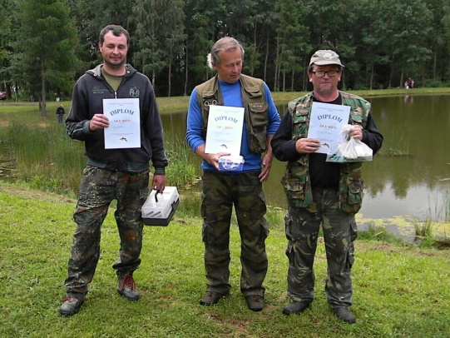
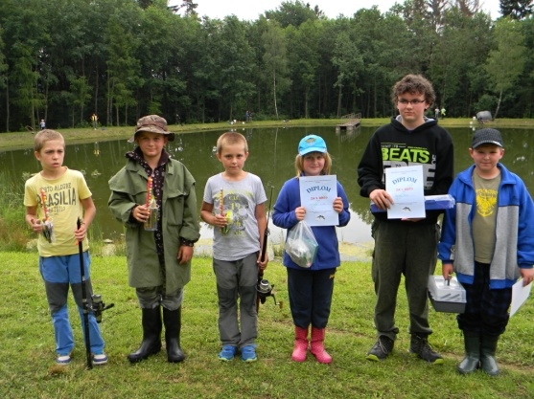

Ze školy
Pátek 26. červen byl posledním školním dnem roku 2014/2015. Žáci naší školy v doprovodu rodičů si přišli do školy již jen pro vysvědčení, které jim předala paní učitelka Eva Mitrová. Někteří žáci si kromě vysvědčení ještě odnesli pochvalný list za vzorné plnění školních povinností a aktivitu při vyučování.

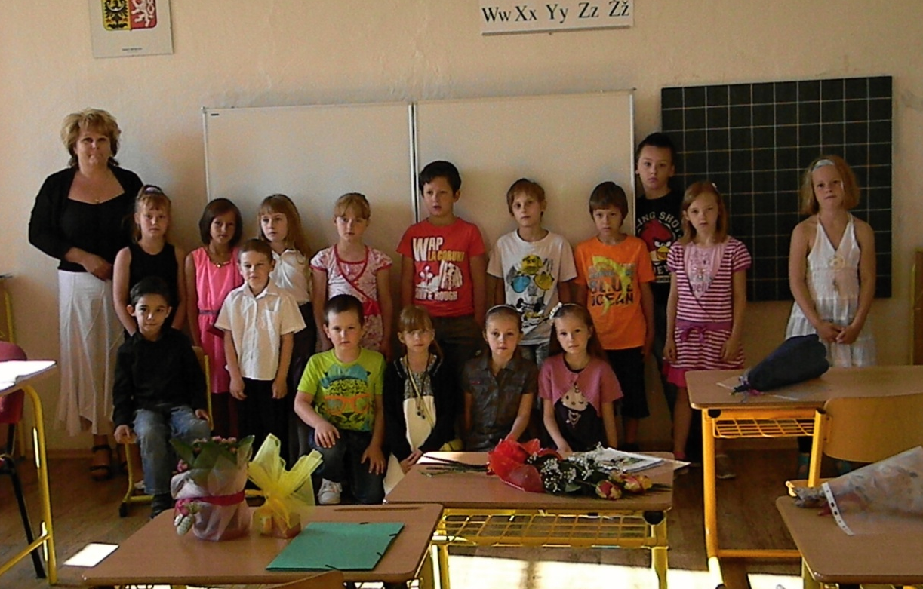

Pak už jen následovalo přání prožití krásných letních prázdnin dětem základní a mateřské školy, ke kterému se také připojujeme a škola na dva měsíce osiří.
Broučci, je tu léto: doba prázdnin, her… a úrazů
O prázdninách je všechno úplně jinak. Čím méně jsou děti během chladných měsíců zvyklé na pohyb, tím větší je riziko, že špatně odhadnou situaci nebo přecení své síly. Nejčastější příčiny úrazů: novým hitem je trampolína, jsou to pády z tříkolky, kola či prolézaček. Tyto běžné úrazy k dětství prostě patří- skoro se dá říci, že jsou určitou známkou toho, že dítě prožívá prázdniny aktivně a ne jen sezením u televize. Ovšem pozor na největší nepřátele! Jsou to auta, voda, oheň, stromy- uschlé větve, nebezpečné nářadí atd. Jak tedy přežít s dítětem léto ve zdraví? Trénujte bezpečnostní návyky, hrajte s dítětem hru „co by, kdyby“ (Co udělám, když mi míč uteče do silnice?). Rozvíjejte jeho pohybovou zdatnost a hrubou i jemnou motoriku, připravujte mu opičí dráhy v lese, naučte ho skákat přes švihadlo, házet šiškami, plavat a jezdit na kole. U pružného, mrštného, obratného dítěte, které má zkušenost s nejrůznějšími pohybovými aktivitami a s možnostmi vlastního těla, je zranění mnohem méně pravděpodobné. Věřím, že si broučci o prázdninách užijí mnoho legrace, spoustu zážitků a hezkých chvil s celou rodinou a v září se odpočinutí přivítáme v naší mateřské škole.
Krásné léto všem přeje Marie Milsimrová

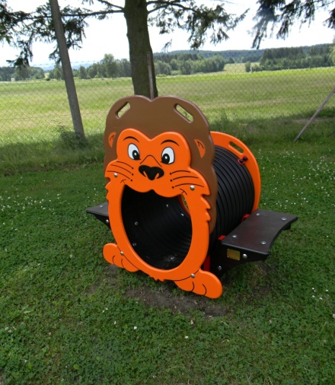
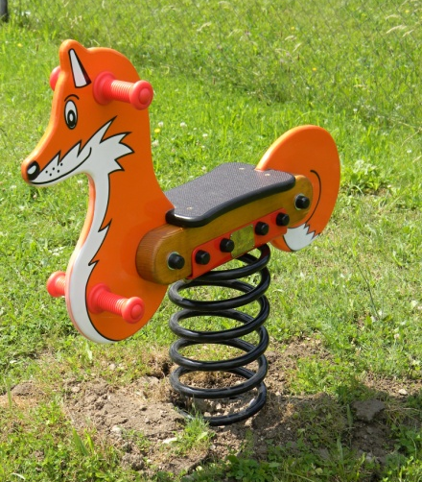
Po skončení prázdnin budou mít školkové děti možnost využít při svých hrách několik hracích prvků, které nechala obec postavit na zahradě MŠ. Bezpečné hrací prvky nákladem 47 tis. Kč postavila firma Autodoplňky AZ – dětská hřiště z Nymburka.

Připravuje se
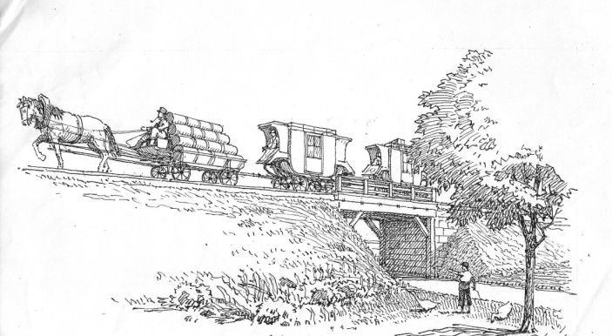
K příležitosti 190. výročí zahájení stavby koněspřežní železnice České Budějovice – Linec se připravují velké oslavy. U nás v proběhnou 22.srpna v areálu školní zahrady. Součástí oslav bude také průjezd vlaků různých typů a stáří s krátkou zastávkou v Bujanově, kterou mohou zájemci využít k jejich prohlídce a ke svezení. Podrobné informace o programu oslav budou zajistě včas dány na vědomí.

